Java Collections

# Сравнение LinkedList и MyLinkedList

1. Среднее время на поиск одного элемента в коллекции из 10000 элементов:
   * LinkedList - 48178 наносекунд
   * MyLinkedList - 82294 наносекунд
2. Среднее время на вставку одного элемента в коллекцию из 10000 элементов:
   * LinkedList - 232 наносекунд
   * MyLinkedList - 173 наносекунд
3. Среднее время на удаление одного элемента из коллекции из 10000 элементов:
   * LinkedList - 3212 наносекунд
   * MyLinkedList - 3052 наносекунд
4. Среднее время на поиск одного элемента по индексу в коллекции из 10000 элементов:
   * LinkedList – 179937 наносекунд
   * MyLinkedList – 259774794 наносекунд

# Сравнение встроенных коллекций

1. LinkedList и ArrayList 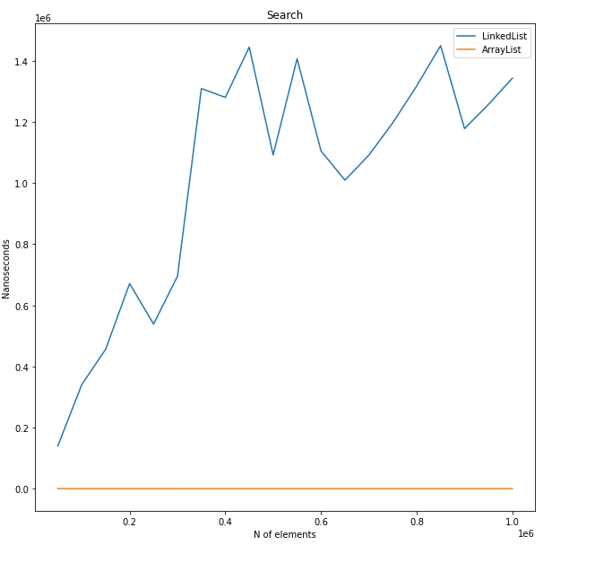 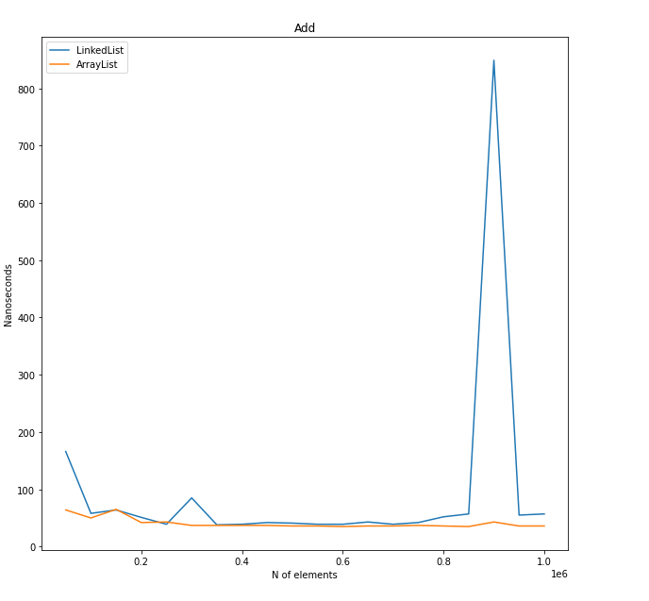

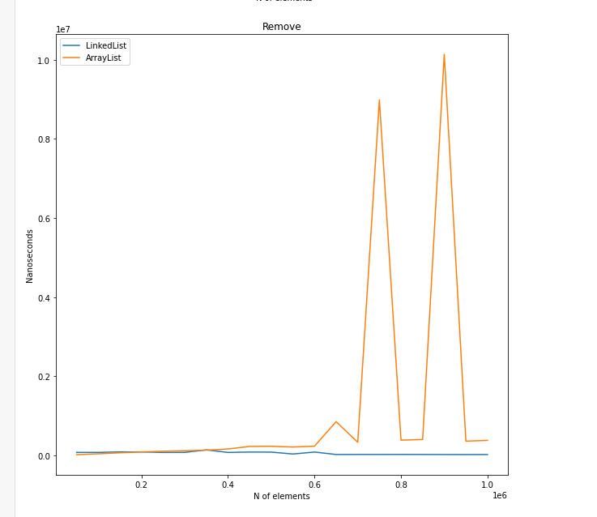

Видим, что поиск в ArrayList происходит за константное время О(1), в LinkedList же поиск О(n). Зато в LinkedList быстрее проходит удаление элементов, и, в теории, вставка (когда размер памяти под ArrayList придется увеличивать). Вставка в конец и в ArrayList и в LinkedList проходит за О(1), как и удаление из конца. Вставка в середину будет тратить значительно больше времени у ArrayList, но этот случай я не рассматривал.

1. HashSet, LinkedHashSet,TreeSet

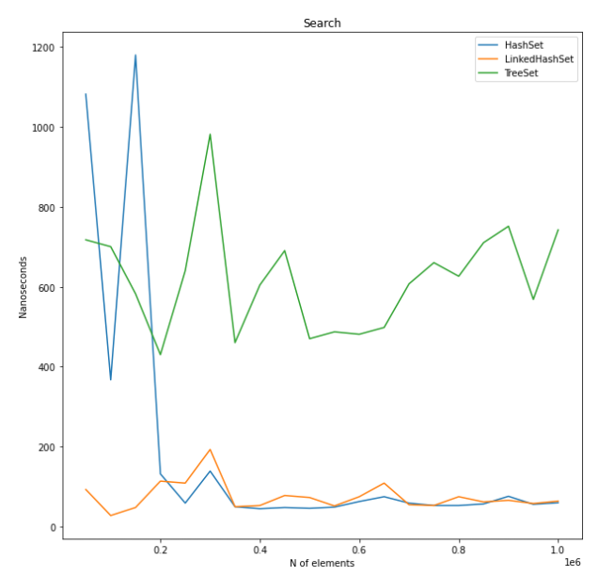 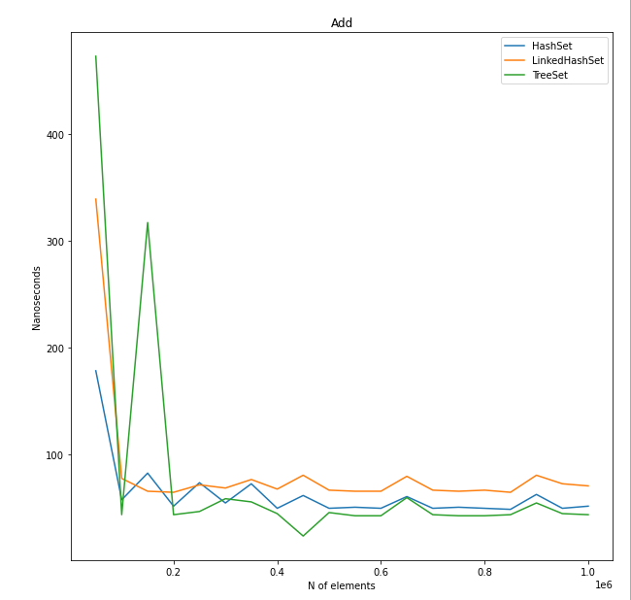

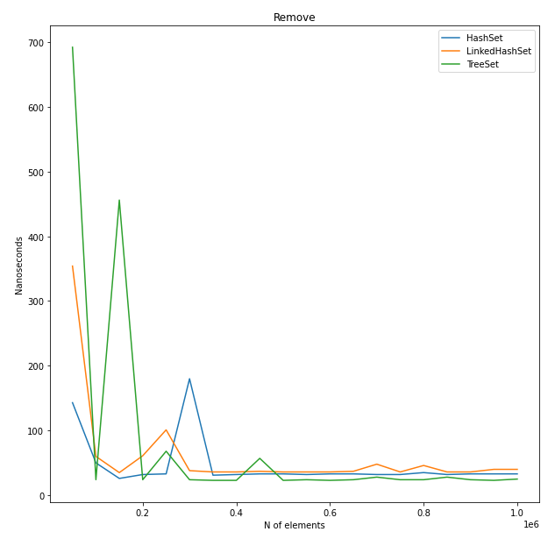

Видим, что для HashSet и LinkedHashSet поиск, вставка и удаление элементов происходит за O(1). Разница в лишь в их конструкциях. HashSet хранит элементы без какого-либо порядка. LinkedHashSet хранит их в порядке вставки. Для TreeSet поиск, вставка и удаление происходит за O(log n), так как элементы в нем хранятся в красно-черном дереве.

1. HashMap, LinkedHashMap, TreeMap

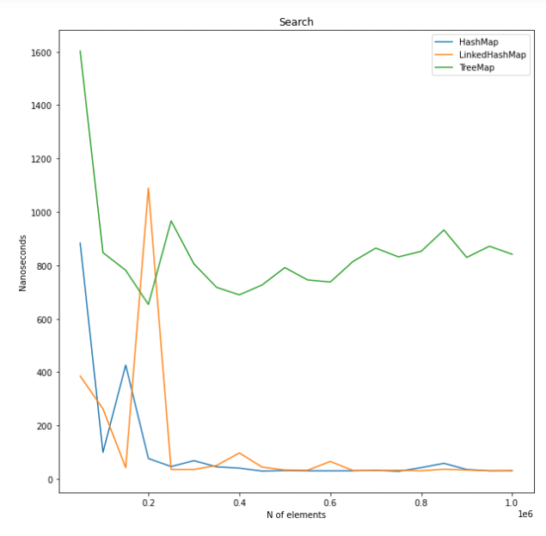

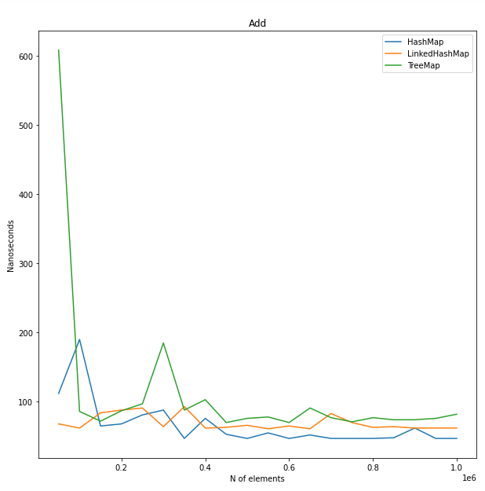

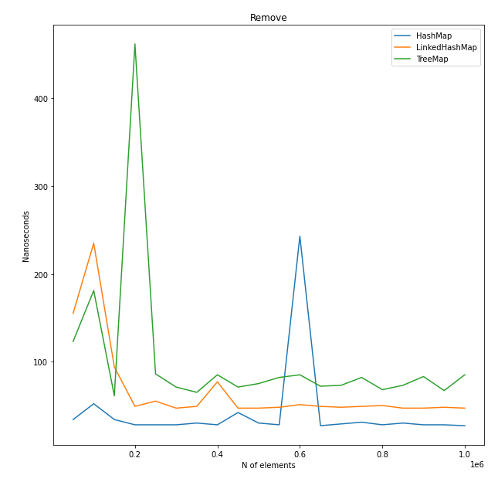

Видим, что в HashMap и LinkedHashMap поиск, вставка и удаление элементов происходит за O(1). Разница опять же в их конструкциях. HashMap хранит элементы без какого-либо порядка. LinkedHashSet хранит их в порядке вставки. Для TreeMap аналогично TreeSet поиск, вставка и удаление происходит за O(log n), так как элементы в нем хранятся в красно-черном дереве. Ключевое отличие Map от прошлых коллекций в том, что в Map данные хранятся в виде пар (Ключ – Значение).